TEHNISKĀ SPECIFIKĀCIJA/ TECHNICAL SPECIFICATION Nr. TS 1909.003 v1

DVS gala iekārta jaudas vai slodzes slēdzim/ RTU device for circuit breaker or load-break switch
Nr. | Apraksts/ Description | Minimāla tehniskā prasība/ Minimum technical requirement | Piedāvātā produkta konkrētais tehniskais apraksts/ Specific technical description of the offered product | Avots/ Source | Piezīmes/ Remarks
Vispārīgā informācija/ General information
 | Ražotājs (nosaukums, atrašanās vieta)/ Manufacturer (name and location) | Norādīt informāciju/ Specify
 | 1909.003 DVS gala iekārta jaudas vai slodzes slēdzim/ RTU device for circuit breaker or load-break switch | Norādīt pilnu preces tipa apzīmējumu/ Specify type reference
 | DVS gala aparatūrai un tās programmatūrai jānodrošina droša un stabila datu pārraide ar Netcon3000 SCADA sistēmu. Nosacījumi drošai un stabilai datu pārraidei ir aprakstīti dokumentā “Netcontrol IEC60870-5-104 master interoperability”. Šo document pēc pieprasījuma iespējams saņemt AS “Sadales tīkls” Dispečervadības Sistēmu Daļā/ RTU hardware and software has to provide safe and stable operation with Netcon3000 SCADA system. Terms of safe and stable operation with Netcon3000 SCADA system are described in document “Netcontrol IEC60870-5-104 master interoperability”. This document is available upon request in AS “Sadales tīkls” Dispatch Control Systems Unit. | Atbilst/ Confirm
 | Ja nepieciešama papildus aparatūra vai programmatūra, lai veiktu visu iekārtas iespēju konfigurēšanu, tai ir jābūt iekļautai piedāvājumā. Jābūt pievienotai tehniskajai dokumentācijai. Visām licencēm jābūt derīgām nenoteiktu laika periodu. Ja nepieciešamas papildus licences (datu pārraides protokoliem, programmatūrai), tām ir jābūt iekļautām piedāvājumā/ If additional hardware or software is necessary for configuring and parameterizing any functionality that RTU is capable of, it has to be included in the tender. Technical documentation and user manuals must be added. All software or licenses should be licensed for an unlimited period of time. If any additional licenses (data transmission protocol, software etc.) are required for any of the requested functions or mentioned data transmission protocols in this technical specification, these licenses have to be included. | Atbilst/ Confirm
Standarti/ Standarts
 | IEC 60870-5-104 datu pārraides protokola atbilstības testiem, jābūt veiktiem Testēšanas Laboratorijā, kas akreditēta atbilstoši ES akreditācijas procedūrai (laboratorijai jābūt Eiropas Akreditāciju savienības (EA) biedram) (http://www.european-accreditation. org/ea-members) un jāatbilst ISO/IEC 17025 standartam. Jāpievieno laboratorijas akreditācijas kopija un IEC 60870-5-104 datu pārraides protokola atbilstības sertifikāts/ IEC 60870-5-104 data transmission protocol accordance tests shall be performed at the Testing Laboratory accredited in accordance with the accepted EU accreditation procedure (laboratory has been accredited by a member of the European Co-operation for Accreditation (EA) (http://www.european-accreditation. org/ea-members) and compliant with the requirements of ISO/IEC 17025 standard. A copy of laboratory accreditation certificate and IEC 60870-5-104 data transmission protocol accordance certificate must be submitted. | Atbilst/ Confirm
 | Iekārtai jāsadarbojas ar Network Time Protocol (NTP) laika sinhronizācijas standartiem/ RTU must support Network Time Protocol (NTP) standard for time synchronization | Atbilst/ Confirm
 | EN 61439 Zema sprieguma komutācijas un vadības ierīču bloki - 1.daļa: Tipveida pārbaudīti un daļēji tipveida pārbaudīti bloki vai ekvivalents / EN 61439 Low-voltage switchgear and controlgear assemblies – Part 1: Type-tested and partially type-tested assemblies or equivalent | Atbilst/ Confirm
Dokumentācija/ Documentation
 | Piedāvājumā jāiekļauj visu izmantoto datu pārraides protokolu “Master mode” savietojamības tabulas (ja iespējams, arī “Slave mode”). IEC 6087-5-104 savietojamības tabulām jāatbilst standartam. Pārējām savietojamības tabulām jābūt līdzīgā formā, kā norādīts IEC 60870-5-104 datu pārraides protokola standartā / Tender has to include all used data transmission protocol interoperability tables for Master mode (and Slave if possible). The IEC 60870-5-104 interoperability tables should be submitted according to IEC 60870-5-104 data transmission protocol standard. All other interoperability tables should be submitted in similar form as noted in IEC 60870-5-104 data transmission protocol standard. | Atbilst/ Confirm
 | Oriģinālā lietošanas instrukcija sekojošās valodās /Original instructions for use in the following languages | LV vai EN/ LV or EN
 | Sekojošu tehnisko dokumentāciju jāpiegādā elektroniskā formā:  - Lietotāja rokasgrāmata;  - Iekartas tehniskais apraksts;  - Iekārtas apkalpošanas, uzturēšanas un konfigurēšanas apraksts;  Following technical documentation must be delivered with the equipment in electronic format:  - User manual;  - RTU’s technical description;  - RTU’s maintenance, configuring and administering instructions; | Atbilst/ Confirm
 | Piegāde, uzstādīšana, ieregulēšana, testēšana un ievešana darbā jānotiek atbilstoši spēkā esošajai Latvijas likumdošanai un normatīvajiem aktiem/ Delivering, installing, adjusting, testing and putting into service must be done according to local Latvian legislature and normative acts. | Atbilst/ Confirm
Vides nosacījumi/ Environmental conditions
 | Minimālā darba temperatūra/ Lowest working teperature | -20°C
 | Maksimālā darba temperatūra/ Highest temperature | +40°C
 | Relatīvais gaisa mitrums/ Relative humidity of air | 85%
 | DVS gala aparatūras aizsardzība pret putekļiem un ūdeni/ RTU equipement dust and water protection | IP 20
 | DVS gala aparatūras montāža uz DIN sliedes / RTU must be mounting on a DIN rail. | Atbilst/ Confirm
 | DVS gala aparatūras max izmēri (Augstums x Platums x Dziļums)/ RTU max dimensions (Height x Width x Depth), mm | 15x70x190
Tehniskā informācija/ Technical information
 | Elektrobarošana, pārsprieguma aizsardzības prasības / Power supply, Surge protection requirements
 | DVS iekārtas elektrobarošana jāparedz 12VDC no jaudas vai slodzes slēdža garantētās barošanas/ The power supply of the RTU must be 12VDC from the guaranteed power supply of the power or load switch | Atbilst/ Confirm
 | DVS gala iekārtas pievienojumi, nepieciešamie porti / RTU connections, required ports
 | Iekārtai jābūt Ethernet portiem (RJ45, CAT5 medium ) savienošanai ar DVS sistēmu, , RAA iekārtām un citām iekārtām izmantojot izmantojot IEC 60870-5-104 protokolu “Slave” un “Master” režīmā. / The device must have Ethernet ports (RJ45, CAT5 medium) for connection to SCADA system, IED devices and other devices using IEC 60870-5-104 protocol in “Slave” and “Master” mode. | Atbilst/ Confirm
 | Iekārtai jābūt komunikācijas portiem releju aizsardzības un automatizācijas datu kanālu pieslēgšanai. Datu pārraides protokols IEC 60870-5-101, IEC 60870-5-103, ModBus un SPABus. Izmantojamais pieslēgums RS-232 vai RS-485. / RTU equipment has to contain communication ports for relay protection and automation data bus connection. Data transmission protocol IEC 60870-5-101, IEC 60870-5-103, ModBus and SPABus.. Connection interface RS-232 or RS-485. | Atbilst/ Confirm
 | Rūteru un komutatoru izmantošana LAN portu skaita palielināšanai nav pieļaujama/ LAN ports should not be increased by a router or switch. | Atbilst/ Confirm
 | Iekārtai jāparedz atsevišķs komunikāciju ports DVS gala iekārtas konfigurēšanai. Jābūt iespējai pieslēgt klēpjdatoru un konfigurēt iekārtu, nepārtraucot komunikāciju ar DVS/ The device must have a separate communication port for configuring the RTU. It must be possible to connect a laptop and configure the device without interrupting communication with the SCADA system. | Atbilst/ Confirm
 | Iekārtas atmiņā jābūt iespējai uzkrāt notikumus un trauksmes/ event and alarm storage in RTU memory must be provided (directly from RTU). | Atbilst/ Confirm
 | DVS gala iekārtas konfigurācijas un programmatūras iespējas / RTU configuration and software capabilities
 | Iekārtas programmatūrai jānodrošina ugunsmūra un OpenVPN funkcijas/ RTU software must support firewall and OpenVPN functions. | Atbilst/ Confirm
 | Visas licences (IEC 60870-5-101, IEC 60870-5-103, IEC 60870-5-104, SPABus, ModBus) nedrīkst būt piesaistītas konkrētai RTU iekārtai, jābūt iespējai tās lietot citā ši ražotāja iekārtā./ All licenses (IEC 60870-5-101, IEC 60870-5-103, IEC 60870-5-104, SPABus, ModBus ) should be unlinked from RTU equipment and used for another RTU equipment of the same brand. | Atbilst/ Confirm
 | Jābūt iespējai attālināti konfigurēt iekārtu izmantojot operatīvo datu tīklu./Remote configuration through operation data network must be supported. | Atbilst/ Confirm
 | Iekārtā jābūt iespējai mainīt noklusējuma TCP porta numuru (2404), kas tiek izmantots IEC 60870-5-104 savienojuma veidošanai/ It should be possible in RTU configuration to change the default TCP port number (2404) which is used by IEC 60870-5-104 to establish connection. | Atbilst/ Confirm
 | Iekārtai jābūt iespējai sinhronizēt laiku no NTP serveriem. Jānodrošina iespēja iestādīt 2 dažādas NTP serveru IP adreses/ Configurable RTU time synchronization via SCADA NTP server. At least 2 different redundant NTP server IP addresses have to be configurable in RTU configuration. | Atbilst/ Confirm
 | Iekārtā jābūt iespējai iestādīt laika zonu katrai komunikāciju protokola instancei atsevišķi. (pielāgojot izejošo telesignālu laika zīmolu vērtības). Piemēram: uz vienu “Master” telesignalizācijas laika zīmoli tiek sūtīti UTC laikā, bet uz otru Eiropa/Rīga laikā/ It must be possible to configure time zone settings of each communication protocol instance individually and independently (adjusting incoming and outgoing message timestamps). Example: to one Master timestamps are sent in UTC time, to other – in Europe/Riga Local time. | Atbilst/ Confirm
 | Iekārtā jābūt iespējai ielādēt un nokopēt konfigurācijas failus, lai nodrošinātu turpmāku pilnveidošanu. / Downloading and uploading configuration file(s) from RTU to retrieve actual configuration for further development. | Atbilst/ Confirm
 | Iekārtā jābūt iespējai ielādēt un nokopēt programmatūras failus, lai nodrošinātu turpmāku pilnveidošanu. /Downloading and uploading firmware file(s) from RTU to retrieve actual configuration for further development. | Atbilst/ Confirm
 | Iekārtā jābūt iespējai veidot log failu vai failus un nosūtīt uz centralizēto klienta log failu apstrādes sistēmu. Log failam vai failiem noteikti jāsatur sekojoša informācija: iekārtas drošības ieraksti (veiksmīga/neveiksmīga pieslēgšanās, pieslēgšanās laiks un IP adrese, iekārtas un programmatūras kļūdas, neveiksmīga attālināta pieslēgšanās u.c.)/ RTU has to support generation of log file or files and log file transfer to centralized log file management client software. Log file or files should include security events about RTU (successful/unsuccessful login to RTU, login time and login remote IP address, RTU hardware of firmware errors, unsuccessful remote connection attempts to RTU etc.). | Atbilst/ Confirm
 | Pieslēgšanās iekārtai jābūt aizsargātai ar maināmu lietotāja vārdu un paroli.  Portiem un IP adresēm, kuras netiek izmantotas, jābūt bloķētiem. Ipv6 komunikācijai pēc noklusējuma jābūt izslēgtai/ Access to RTU configuration must be protected by a configurable login and password. Ports and IP addresses that are not necessary for RTU operation must be closed and blocked in firewall (RTU hardening). IPv6 communication must be disabled by default. | Atbilst/ Confirm
 | Iekārtai jādarbojas uz Linux operacionālās sistēmas bāzes. Iekārtu jābūt iespējams konfigurēt izmantojot Linux konsoli/ RTU has to operate using Linux operational system. It should be possible to configure RTU remotely using Linux console. | Atbilst/ Confirm
 | Iekārtas apkalpošanas, uzturēšanas un konfigurēšanas programmatūrai jābūt saderīgai ar Windows 10 (32 bitu, 64 bitu) un Windows 11 operacionālo sistēmu/ Software that is used for servicing, maintaining or configuring the RTU, must work in Windows 10 (32 bit, 64 bit) and Win11 operating system. | Atbilst/ Confirm
 | Iekārtas daļas, tai skaitā barošanas bloki un sprieguma pārveidošanas moduļi nedrīkst saturēt magnētiskos diskdziņus, ventilatorus u.c. rotējošas detaļas, lai izvairītos no detaļu mehāniskā nodiluma./. RTU equipment including power supply and voltage transformer modules can’t contain magnetic hard disk drives, cooling fans or other moving parts to avoid mechanical wear. | Atbilst/ Confirm
 | Iekārtai jānodrošina redundanta darbība atbilstoši IEC 60870-5-104 standartam.  / The device must ensure redundant operation in accordance with IEC 60870-5-104. | Atbilst/ Confirm
 | Jābūt attālinātai iespējai, izmantojot operatīvo datu tīklu, tiešsaistē aplūkot, ierakstīt un analizēt iekārtas komunikāciju portu datu plūsmu.  Datu analīzes programmatūrai un licencēm jābūt derīgām nenoteiktu laika posmu. Ja nepieciešmas papildus licences (programmatūras, datu pārraides protokolu u.c.), tām ir jābūt iekļautām piedāvājumā/ There must be possibility to see, record and analyze in online mode remotely over network SCADA protocols interpreted dataflow on the communication ports of the RTU. All software or licenses should be licensed for an unlimited period of time. If any additional licenses (data transmission protocol, software etc.) are required for any of the requested functions or mentioned data transmission protocols in this technical specification, these licenses have to be included. | Atbilst/ Confirm
 | Iekārtai ir jāatbalsta sekojoši ASDU signālu tipi: 1 [M_SP_NA_1]; 3 [M_DP_NA_1]; 30 [M_SP_TB_1]; 31 [M_DP_TB_1] / RTU should support following ASDU types: 1 [M_SP_NA_1]; 3 [M_DP_NA_1]; 30 [M_SP_TB_1]; 31 [M_DP_TB_1]. | Atbilst/ Confirm
 | Iekārtai ir jāatbalsta sekojoši ASDU signālu tipi: 9 [M_ME_NA_1]; 11 [M_ME_NB_1]; 13 [M_ME_NC_1]; 34 [M_ME_TD_1]; 35 [M_ME_TE_1]; 36 [M_ME_TF_1] / RTU should support following ASDU types: 9 [M_ME_NA_1]; 11 [M_ME_NB_1]; 13 [M_ME_NC_1]; 34 [M_ME_TD_1]; 35 [M_ME_TE_1]; 36 [M_ME_TF_1] | Atbilst/ Confirm
 | Iekārtai ir jāatbalsta sekojoši ASDU signālu tipi: 45 [C_SC_NA_1]; 46 [C_DC_NA_1]; 100 [C_IC_NA_1]; 105 [C_RP_NA_1] / RTU should support following ASDU types: 45 [C_SC_NA_1]; 46 [C_DC_NA_1]; 100 [C_IC_NA_1]; 105 [C_RP_NA_1] | Atbilst/ Confirm
 | Iekārtā jābūt iespējai iestādīt aizturi līdz vismaz 10 min. katram signālam atsevišķi / RTU has to be able to set signal delay for at least 10 minutes for each status information object separately. | Atbilst/ Confirm
 | Iekārtā jābūt iespējai pārveidot 2 vienstāvokļa signālus (Single point information) uz 1 divstāvokļu signāla informāciju (Double point information)/ RTU has to be able to convert 2 Single point status indications to 1 Double point status indication. | Atbilst/ Confirm
 | Iekārtā jābūt iespējai invertēt katru telesignālu atsevišķi/ RTU has to be able to invert each digital input individually | Atbilst/ Confirm
 | Iekārtā jābūt mērogošanas iespējai katram telemērījumam atsevišķi/ RTU has to provide measurement scaling functionality for each analog IO individually. | Atbilst/ Confirm
 | Iekārtā jābūt iespējai uzstādīt nejūtības zonu katram telemērījumam atsevišķi/ It must be possible to define deadband for analog measurements individually | Atbilst/ Confirm
 | Iekārtā jābūt iespējai uzstādīt “0” zonu katram telemērījumam atsevišķi, lai izvairītos no 0 tuvu telemērījumu nosūtīšanas/ It must be possible to define zero value deadband for analog measurements individually, to avoid small false measurements around zero value | Atbilst/ Confirm
 | Iekārtā jābūt iespējai katrai telekomandai atseviķi mainīt tās parametrus: Tiešā komandas izpilde, Izvēle un komandas izpilde, Nav papildus informācijas, īss pulss, garš pulss, pastāvīgs./RTU has to provide possibility to configure for each command IO individually the parameters: Direct command transmission; Select and execute command; No additional definition; Short-pulse duration; Long-pulse duration; Persistent output. | Atbilst/ Confirm
 | DVS gala iekārtas komunikācijas portu, digitālo ieeju, izeju u.c. parametru skaits / Count of RTU communication ports, digital input and output circuts and other parametrs
 | ETH portu (RJ45, CAT5 medium ) skaits / ETH port (RJ45, CAT5 medium ) count | 2
 | Komunikācijas portu (COM) skaits releju aizsardzības un automatizācijas datu kanālu pieslēgšanai. / communication port for relay protection and automation data bus connection count | 2
 | Minimālais apstrādājamo I/O datu punktu skaits / Minimal amount of processed I/O data points | 100
 | Minimālais saglabājamo notikumu un trauksmju skaits / Minimum number of events and alarms to be stored | 100

Attēlam ir informatīvs raksturs/ The image is informative

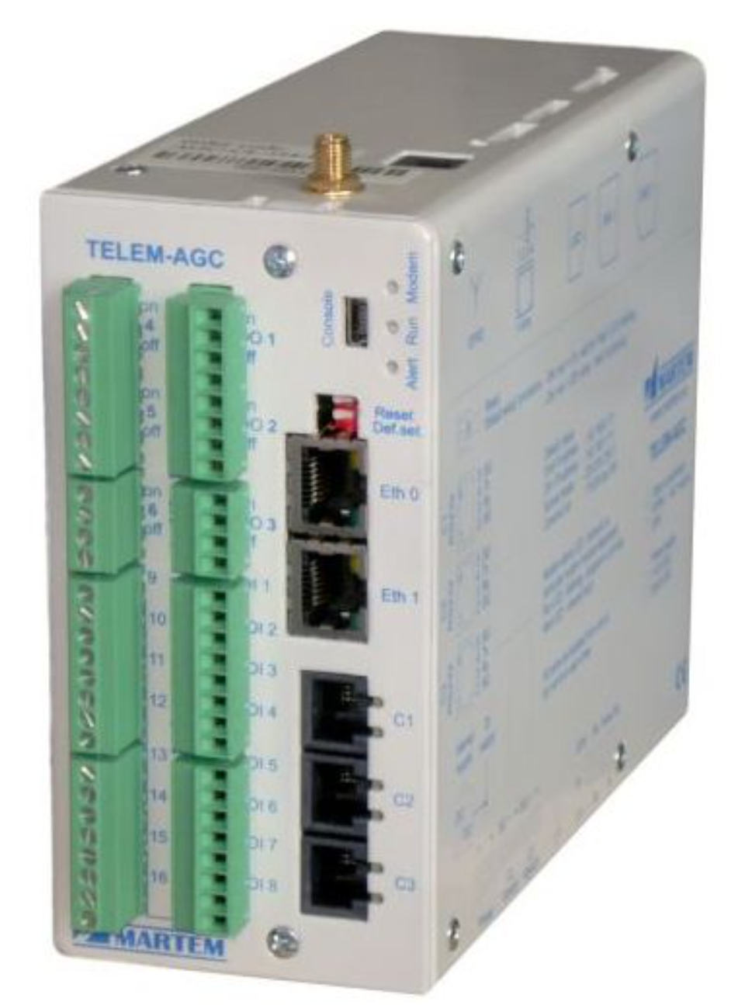

Precīzs avots, kur atspoguļota tehniskā informācija (instrukcijas nosaukums un lapaspuse)/ The exact source of technical information (data sheet title and page)
“Sadales tīkls” materiālu kategorijas nosaukums un numurs/ Name and number of material category of AS “Sadales tīkls”
Ja Sabiedriskā pakalpojumu sniedzēja tehniskajā specifikācijā norādīts standarta nosaukums vai kāda cita norāde uz specifisku preču izcelsmi, īpašu procesu, zīmolu vai veidu, Piegādātājs var piedāvāt atbilstību ekvivalentam standartam, kas atbilst tehniskās specifikācijas un tajā ietverto standartu prasībām, parametriem, un nodrošina tehniskajā specifikācijā prasīto darbību un funkcionalitāti. Ja Piegādātājs piedāvā ekvivalentu standartu, Piegādātājam jāpierāda tā ekvivalentums. Atzinumu vai vērtējumu var izsniegt tikai akreditētas atbilstības novērtēšanas institūcijas (laboratoriju/institūciju akreditējis viens no Eiropas Akreditācijas kooperācijas (EA) dalībniekiem (http://www.european-accreditation.org/)). / If the Public service provider specifies a standard name or any other indication of a specific origin, process, brand or type of goods in the Technical specification, the Supplier may offer compliance with equivalent standard that meets the requirements, parameters of the technical specification and the standards contained therein, and ensures the operation required by the technical specification and functionality. When offering an equivalent standard, the Supplier must prove its equivalence. Opinions and evaluations can only be issued by accredited conformity assessment institutions (laboratory/certification body have been accredited by a member of the European Co-operation for Accreditation (EA) (http://www.european-accreditation.org/)).

